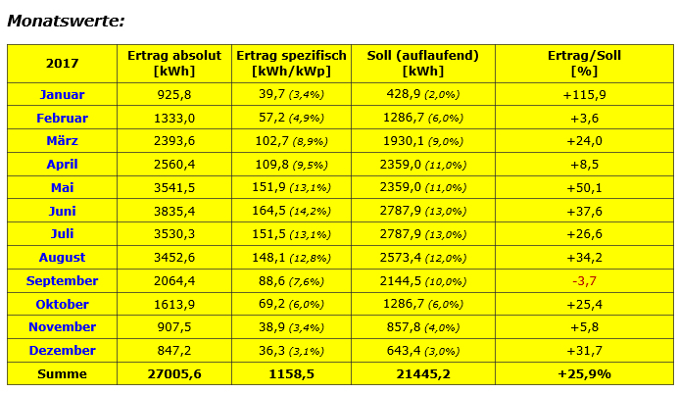
GAV Sierndorf Göllersdorf

